**备战2021年高考地理全真模拟卷（湖南专用）·2月卷**

**第二模拟**

**（本卷共21小题，满分100分，考试用时75分钟）**

一、选择题：本题共16小题，每小题3分，共48分。在每小题给出的四个选项中，只有一项是符合题目要求的。

**（2021·湖南永州市·高三第二次模拟）**莨纱，亦称香云纱，是世界纺织品中唯一用纯植物染料染色的丝绸面料，纱制作工艺独特，需要耗时半个月，历经数十道工序，被誉为纺织品“软黄金”，仅产于广东顺德、南海。独特的晒莨历程，是薯莨汁液和阳光、水、泥土发生接触与反应的过程，气温太高会使莨纱变硬变脆，气温太低则影响晒制。制作莨纱以蚕丝织成的提花纱罗织物做坯绸，将薯莨茎块的汁液（含有凝胶与单宁酸）多次涂于练熟的坯绸上，晒干后使织物粘聚一层黄棕色的胶状物质，再用河涌中含氧化铁成分的泥土均匀地涂于织物表面，经水洗后，胶状物变成黑色，使织物成为正面呈乌黑色而背面是黄棕色的产品。据此完成下面1-2题。

1．推断当地主要的产纱时间是（ ）

A．2~3月 B．4~5月 C．7~8月 D．9~10月

2．茛纱生产的主导因素是（ ）

A．原料 B．市场 C．技术 D．劳动力

【答案】1．D 2．C

【解析】1．注意材料信息“独特的晒莨历程，是薯莨汁液和阳光、水、泥土发生接触与反应的过程，气温太高会使莨纱变硬变脆，气温太低则影响晒制”。2~3月气温太低，7~8月气温太高，均不适合晒莨产纱，AC错；香云纱仅产于广东顺德、南海等地区，4~5月正值雨季，日照较少，不适合晒莨产纱，B错；9~10月气温适宜，多晴天，适合晒莨产纱，D正确，故选D。

1. 根据材料信息可知，莨纱制作工艺独特，历经数十道工序，技术要求复杂，其主导因素是技术，C正确；原料对茛纱生产有一点的影响，但莨纱的生产主要与其独特的工艺和工序有关，原料不是主导因素，A错；市场主要影响茛纱生产的规模，不是茛纱生产的主导因素，B错；同理，茛纱生产需要一定的劳动力，但劳动力也不是茛纱生产的主导因素，D错。故选C。

**（2021·湖南长沙市·长郡中学高三月考）**长城是我国古代重要的军事防御体系，通常是因山势、地险，就地取材，建造起高大的墙体。汉长城的玉门关至敦煌段，虽经千百年来的风雨剥蚀，仍然巍然屹立在戈壁荒漠中，堪称中国保存最为完好的汉长城之一。图1为汉长城墙体遗址景观图，图2为部分汉代长城分布图。据此完成下面3-5题。

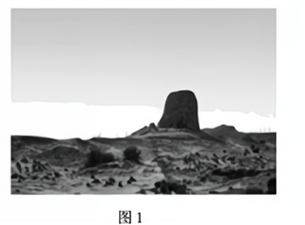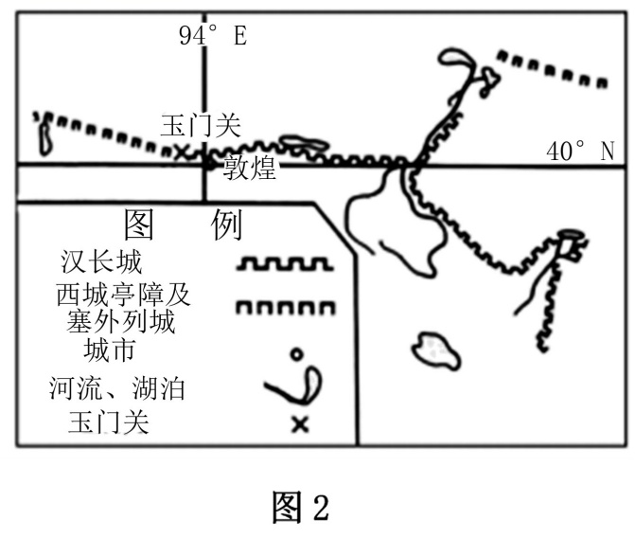

3．玉门关至敦煌的汉长城至今保存较为完好的原因不包括

A．降水稀少，墙体受外力作用小 B．当地人烟稀少，人类活动影响小

C．多风沙活动，墙体被风沙掩埋 D．建筑工艺精湛，墙体质量较好

4．修建玉门关的材料来自于当地，下列可能是玉门关修建材料的是

①木材　②大块岩石　③黄土　④芦苇

A．①② B．②③ C．③④ D．②④

5．图示区域影响长城修建的主要自然因素是

A．风向 B．地形 C．政策 D．水源

【答案】3．A 4．C 5．D

【解析】3．玉门关至敦煌都在甘肃的西部，深居内陆，降水稀少，多风沙活动，墙体受风力作用较大，不是汉长城至今保存较为完好的原因。因为距海远，降水少，植被稀疏，风沙大，墙体被风沙掩埋是汉长城至今保存较为完好的原因之一。玉门关至敦煌荒漠广布，生态环境恶劣，当地人烟稀少，人类活动对古长城影响小。汉长城历经千百年来的风雨剥蚀，仍然巍然屹立在戈壁荒漠中，至今保存较为完好说明汉长城建筑工艺精湛，墙体质量较好才能保存至今。A正确。故选A。

4．根据题中信息可知，当地为戈壁荒漠，植被稀疏，木材很少，所以木材不可能是玉门关修建的材料，①错误。读左图可知，该地为荒漠草原，无岩石可用，只好夯土为墙，②错误。由题意可知，修建玉门关的材料来自于当地，当地为荒漠，因此黄土丰富是修建材料之一，③正确。在右图中可以看到玉门到敦煌之间汉长城沿线有河流，现在还可见到不少古运河遗址和芦苇洼地，所以芦苇也是修建的材料之一，④正确。C正确。故选C。

5．汉长城的玉门关至敦煌段，一直都是戈壁荒漠，人烟稀少，当时疏勒河长城一带水域较多，故在长城沿线开凿了人工运河来输送兵马粮草，以此来支持整个长城防御系统，所以图示区域影响长城修建的主要自然因素是水源。D正确。故选D。

**（2021·湖南名校联盟高三下学期开学考试）**下图为我国某城市住房平均成本与地铁内通勤时间随着与市中心距离的变化而变化的曲线图。研究表明，若地铁内通勤时间小于45分钟，居民在搬迁时会倾向于延长通勤时间，进而获取更好的就业机会或者居住环境；若地铁内通勤时间大于45分钟，居民搬迁时会将缩短通勤时间作为目标之一。据此完成下列6-8题。

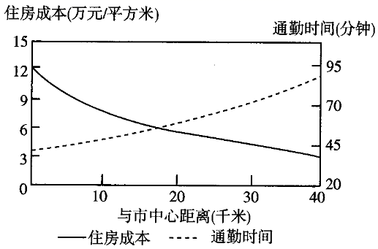

6．通勤时间最短的地区最有可能是（ ）

A．住宅区 B．工业区 C．金融区 D．仓储区

7．与公交车相比，地铁的突出优势是（ ）

A．站点较多 B．价格便宜 C．发车频次高 D．运行速度快

8．据图推断，通勤时间小于45分钟的地区（ ）

A．与城市中心的距离约为33千米 B．住房成本大于6万元/平方米

C．道路出现交通拥堵状况的概率小 D．居民大多属于较低收入人群

【答案】6．C 7．D 8．B

【解析】6．读图可知，通勤时间最短的地区位于城市中心地区，该地区住房成本最高，结合选项可推测其最可能为金融区，C正确。

7．与公交车相比，地铁运行速度快，能够缩短通勤时间，D正确。地铁的站点数量与公交车的差异不是很明显；乘坐地铁的价格相对较高；地铁发车频次较为稳定，虽然公交车受道路通行状况等影响较大，但发车频次并不低。D正确，ABC错误，故选D。

8．由图可知，通勤时间小于45分钟的地区，与市中心距离在8千米以内，住房成本大于6万元/平方米，A错误、B正确。通勤时间小于45分钟的地区，位于市中心附近，交通拥堵严重，地价较高，居民收入普遍较高，CD错误。B正确，ACD错误，故选B。

**（2020·湖南衡阳市·第八中学高三月考）**天然弯曲的河流具有“浅滩一深潭”交替的结构（如下图），完成下列9-10题。

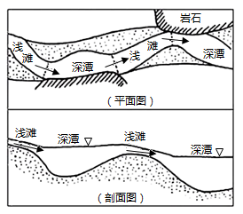

9．天然河流“浅滩-深潭”交替结构的典型特征是（　　　）

①浅滩河段的水流更加平缓 ②浅滩的河床多为砾石、粗砂

③深潭水体的更新周期较短 ④深潭临近于基岩出露的河岸

A．①② B．①③ C．②④ D．③④

10．与河床平直的人工河道比较，天然河流的生物种类更丰富。下列分析中，缺乏科学性的是（　　　）

A．栖息环境的类型更加多样 B．泄洪速度快，生存环境安全

C．河床面积大，净化能力强 D．有利于河水的氧气补充

【答案】9．C 10．B

【解析】9．浅滩河段的流速应该更快，因为浅滩的河床高，同样的水量通过浅滩流速要快，否则水就会堆积在深潭，①错误;浅滩流速快，只有颗粒比较大的石块和粗砂才可能沉积下来，②正确;深潭河床深，水量多，流速慢，水体的更新周期较长，③错误;从图中可以看到，深潭多临近岩石的河岸，④正确。②④正确，故选C。

10．人工河道平直，生物少，人工河道对来水泄洪速度更快，B缺乏科学性，符合题意;天然河道有浅滩、深潭，栖息环境的类型更加多样，有利于生物繁殖、栖息，生物种类更丰富;天然河道河床深浅不一，而人工河道河床平直，所以天然河道河床面积大，净化能力强;浅滩阳光更容易透过,促进植物的光合作用，增加水中溶解氧。故选B。

**（2020·湖南师范大学附属中学高三月考）**非洲的玫瑰湖位于达喀尔市偏北方向30多千米处，如图1所示，无水源与外界相通。每年的某一季节水中的微生物和大量外来的矿物质在充足阳光的作用下发生反应，湖面呈现如同绸缎一般的粉色，玫瑰湖的名称由此而来。据此完成下列11-13题。

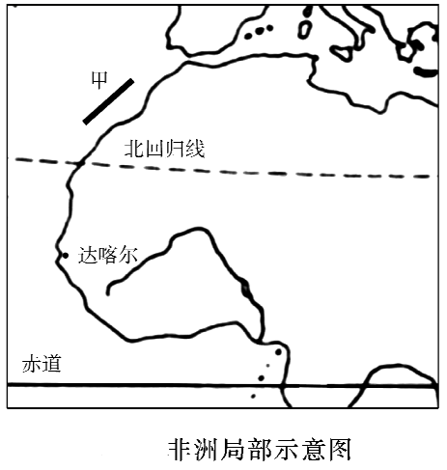

11．玫瑰湖呈现出绸缎般的粉色时，北京所处的主要季节是

A．春季 B．夏季 C．秋季 D．冬季

12．以下关于玫瑰湖形成原因叙述正确的是

A．地处高原，气候凉爽适宜藻类生长 B．雨季时水分充足，微生物繁殖较多

C．气压带风带北移，光照充足的结果 D．受信风影响，从沙漠带来矿物质多

13．以下关于玫瑰湖北侧海域洋流甲的叙述正确的是

A．属于以副极地为中心的大洋环流 B．所流经海域等温线向北凸出

C．对沿岸环境有增温增湿的作用 D．所流经海域易出现多雾天气

【答案】11．D 12．D 13．D

【解析】11．读材料可知，玫瑰湖呈现出绸缎般的粉色是由于水中的微生物和大量外来的矿物质在充足阳光的作用下发生反应所形成。湖中的喜盐生物在盐分浓度高的盐湖中旺盛生长，玫瑰湖美丽的色彩是那些嗜盐微生物盐藻的杰作。随着季节变化，湖水的含盐度会改变它的颜色，会呈现出从淡绿到深红的色调。每年12月到次年1月，由于阳光和水中的微生物以及丰富的矿物质发生了化学反应，它们呈现出如同绸缎一般的粉色，是玫瑰湖最美的时候，玫瑰湖的名称也由此而来。此时北京所处的主要季节是冬季。故选D。

12．由上题分析可知，玫瑰湖形成原因是由于水中的微生物和大量外来的矿物质在充足阳光的作用下发生反应所致。玫瑰湖位于非洲西部凸出部位的最西端塞内加尔，玫瑰湖西边几百米就是大西洋，中间是金黄的海滩将它与碧蓝的海洋隔开，故地处平原地形，A错误；每年12月到次年1月，由于阳光和水中的微生物以及丰富的矿物质发生了化学反应，它们呈现出如同绸缎一般的粉色，此季节是旱季，B错误；气压带风带北移，即赤道低压带北移控制该地，此季节处于湿季，多雨光照减弱，C错误；受东北信风影响，从沙漠带来矿物质多，在阳光充足条件下与水中的微生物反应，呈现玫瑰色，D正确。故选D。

13．读图可知，图中玫瑰湖北侧海域洋流甲是加那利寒流。属于中低纬海区以副热带为中心的大洋环流，A错误；根据洋流流向与等温线凸向一致可知，甲所流经海域等温线向南凸出，B错误；寒流对沿岸环境有降温减湿的作用，C错误；寒流流经海面水温较低，导致海面上空气降温，使所流经海域易出现多雾天气，D正确。故选D。

**（2021·湖南长沙市·长郡中学高三月考）**一般情况下，树轮宽度指数与温度呈负相关关系，与降水呈正相关关系，气候越温暖，降水量越少，树轮宽度指数与温度的负相关关系越强；反之，气候越寒冷，降水量越多，树轮宽度指数与温度的负相关关系越弱。树轮宽度指数与降水的正相关关系则是随着降水量的增加、温度的降低而减弱，随着降水量的减少、温度的升高而增强。有学者对美国各区域的花旗松、西黄松树轮宽度指数进行了分析，读美国分区域的树轮宽度指数与月温度、月降水量年际变化的相关系数（即正、负相关）图。完成下面14-16题。

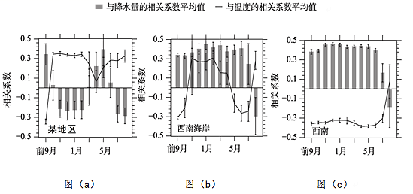

14．由材料可推断，美国西南沿海地区树轮宽度指数基本上

A．与上一年冬季温度呈正相关；与冬半年降水呈负相关

B．与后半段研究周期的温度呈负相关；与夏半年降水呈负相关

C．与当年夏季温度呈负相关；与全年降水呈负相关

D．与前半段研究周期的温度呈正相关；与全年降水呈正相关

15．推测本次研究美国西南沿海地区采用的树种（花旗松和西黄松）的生长习性为

A．喜湿 B．耐高温 C．喜光 D．耐涝

16．结合所学知识可判断，图（a）中“某地区”最有可能是美国

A．西北地区 B．东南地区 C．东部沿海地区 D．中西部沙漠地区区

【答案】14．D 15．A 16．A

【解析】14．读图（b）可知，考虑到树木生长过程的季节循环，横轴以前一年9月至当年8月作为一个完整生长周期；纵轴正值表示正相关，负值表示负相关。从温度相关性来看，大致从10月到次年4月呈正相关，5月到9月呈负相关，即与前半段周期呈正相关，后半段周期呈负相关；从降水的相关性来看，大致与全年降水呈正相关。故选D。

15．结合上题分析，西南沿海地区树轮宽度指数与前半段研究周期的温度呈正相关，与全年降水呈正相关，由此突显了该地区干旱的气候环境,水分不足是限制树木生长的主要因素。上半年冬季降水较多，当年春季温度偏高,有利于冰雪融化,为生长季提供充足的水分,因而与上年冬季至当年春季温度呈正相关；而当年夏季高温,降水少，蒸发增加,土壤水分减少,由此造成了与夏季温度的负相关关系。综上分析，水分条件对树种的影响最大，水分条件好时树种的长势好，因而其生长习性为喜湿。故选A。

16．读图（a）可知，该地区树轮宽度指数与各季节温度以正相关为主,其中与3—5月温度相关性较弱,与上一年8—10月温度则为负相关;与降水的相关性则表现出较大的季节差异,其中与上一年8—10月和当年春季降水以正相关为主,与上一年冬季和当年夏季降水以负相关为主。与温度之间的正相关突显了该地区纬度较高，热量不足成为限制树木生长的主要因素。四个地区中西北地区相对于其他三个地区纬度高、海拔高，热量条件差，故选A。

二、非选择题：共52分。第17—19题为必考题，每个试题考生都必须作答。第20—21题为选考题，考生根据要求作答。

（一）必考题：共42分。

17．**（2021·湖南名校联盟高三下学期开学考试）**阅读图文材料，完成下列要求。（14分）

瑞典首都斯德哥尔摩总人口79.5万，其中一半的人口居住在周边的卫星城。城市土地利用与地铁交通系统有紧密联系。50%以上的市民乘坐公共交通工具出行。

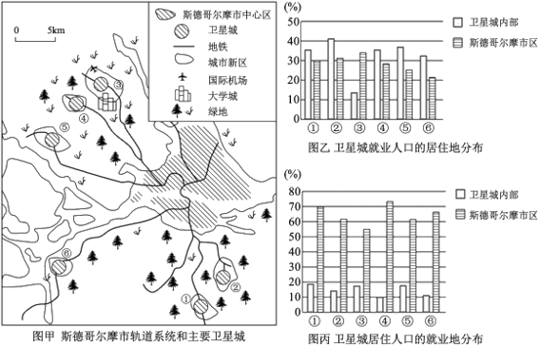

（1）据图甲信息，描述该城市与卫星城空间分布特点。（4分）

（2）据图乙、图丙分析城市居民就业地与居住地的空间分布特点，并解释把卫星城建设成为城市分中心的原因。（6分）

（3）该市轨道交通车站设在各城市的中心区，与社区市民广场相连，广场周边被商店、学校及社区基础设施围绕，居住区分布在距离车站600米范围内，车站周围形成高密度住宅区，这样的功能区一般称作混合区。说出这种土地利用方式的优点。（4分）

【答案】（1）以斯德哥尔摩市为中心区；卫星城多沿轨道交通线分布；形成放射状多中心(核心)城市空间形态。

（2）分布特点：大部分居民在斯德哥尔摩市区工作，卫星城居住人口比重较大。

原因：卫星城分担中心城市的职能，缓解中心城市人口、产业高度集中带来的城市环境问题；卫星城也起到城市中心区向外辐射的枢纽和经济增长点的作用。

（3）土地利用集约高效；方便人们乘坐轨道交通出行；同时方便购物，减少人们出行次数，节约时间。

【解析】(1)结合材料和图示信息知，该城市主要围绕市中心区沿轨道交通线，形成放射状多中心的城市空间形态。以斯德哥尔摩市为中心区；其中一半的人口居住在周边的卫星城。城市土地利用与地铁交通系统有紧密联系，50%以上的市民乘坐公共交通工具出行。卫星城多沿轨道交通线分布；形成放射状多中心(核心)城市空间形态。

(2)结合图示信息，该市居民多在市区工作，在卫星城居住。卫星城可分散大城市职能，缓解中心区人口和产业集中带来的环境压力，并起到带动周边经济发展的作用。分布特点：大部分居民在斯德哥尔摩市区工作，卫星城居住人口比重较大，其中一半的人口居住在周边的卫星城。原因：卫星城分担中心城市的职能，分流城市中心区的人口、产业等，缓解中心城市人口、产业高度集中带来的城市环境交通拥挤、住房紧张、治安混乱、就业困难等问题；卫星城也起到城市中心区向外辐射的枢纽和经济增长点的作用，促进城市经济的进一步发展。

(3)从高效利用土地、方便人们出行、购物，减少出行次数等方面进行说明。车站周围形成高密度住宅区，土地利用集约高效，配套设施利用率高；方便人们乘坐轨道交通出行，减少交通拥堵；同时方便购物，减少人们出行次数，节约时间，提高生活质量等。

18．**（2021·湖南名校联盟高三下学期开学考试）**阅读图文资料，完成下列要求。（14分）

白洋淀是在太行山前的永定河和滹沱河冲积扇交汇处的扇缘洼地上汇水形成的。湖淀水区是古白洋淀仅存的一部分，该湖是经历了地质时期万年以来的演变而形成的。由于众多河流入淀之势，犹如“汪洋浩渺，势连天际”，故称白洋淀。

白洋淀是华北平原唯一常年积水的一个浅水型淡水湖泊，是华北平原最大、最典型的淡水湖泊湿地，被誉为“华北明珠”。现在看来，白洋淀湿地系统的环境演变，不仅涉及淀区本身的自然、社会和经济条件，而且也与上游的水资源开发、植被覆盖以及水土流失情况有很密切的关系。

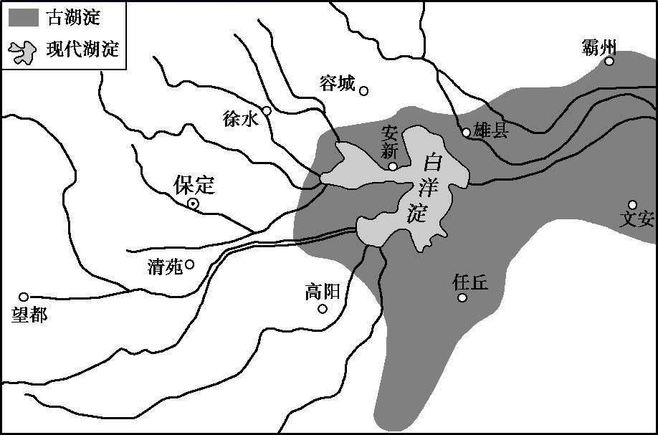

（1）推测白洋淀由古湖淀范围缩小到现代湖淀范围的自然演变原因。 （4分）

（2）简述白洋淀湿地对维持华北地区生态安全发挥的主要作用。（4分）

（3）现如今，为促进白洋淀流域的区域可持续发展，从①生态、②经济、③社会三方面任选其一，提出“针对该地水资源合理开发利用”的具体建议。（6分）

【答案】（1）气候向暖干转变，区域降水量减少、地表径流补给减少（湖泊面积缩小）；山前洪积扇范围扩大，地势有所增高及入淀河流携带物质增多（湖泊面积缩小）。

（2）具有抵御水旱，调节径流（补充地下水），改善气候（温湿状况）及美化环境；利于维护区域生态平衡与保持生物多样性。

（3）①生态：合理规划流域用水，确保生态用水量；严格管理入淀水质，防止湖水水污染；开展湖泊治理，提高湖泊水质（枯水期进行生态补水，加强上游区域的育林护林）等。

②经济：发展节水农业（推广喷灌滴灌技术，种植耐旱作物，减少化肥、农药施用量，增施有机肥）防治水污染；推广清洁生产技术，加强工业污水治理（工业循环利用水资源，减少水资源利用数量）；控制水产、旅游业规模（节约用水、加强绿色产业发展）等。

③社会：加强法规宣传，确保有法可依；加强法制教育，提高公民节水意识；加强执法管理，确保违法必纠（加强节水技术使用，可适度调水，提倡绿色与共享发展）等。

【解析】（1）根据材料得知，白洋淀由古湖淀演化来，全球气候变暖，该区气候变干，降水减少，湖泊大气降水补给减少，湖泊面积萎缩。从材料提取信息白洋淀位于“冲积扇交会处的扇缘洼地”河流冲积扇地势增高，河流携带物质随着时间增加，湖泊面积缩小。

（2）考查湖泊的生态功能。白洋淀具有防洪、蓄水功能，具有抵御水旱灾害的作用。白洋淀具有调节河流径流，补充地下水的功能。湖泊具有改善局部温湿状况等气候要素的作用；同时具有美化环境，维护区域生态平衡与保持生物多样性的功能。

（3）考查可持续发展三大内涵及水资源合理利用的措施，难度中等。

生态可持续发展措施，保证水量与水质条件：合理规划流域用水，确保生态用水量，严格管理入淀水质，防止湖泊水污染；开展湖泊治理，枯水期进行生态补水,加强上游区域的育林护林，提高湖泊水质。

经济可持续发展方面可从技术角度、控制经济规模角度出发，发展节水农业，推广喷灌、滴灌技术,种植耐旱作物,减少化肥、农药使用量,增施有机肥；推广清洁生产技术，加强工业污水治理，工业循环利用水资源,减少水资源使用量；节约用水,加强绿色产业发展，控制水产、旅游业规模。

社会可持续发展，可从立法、宣传、环保意识角度出发，加强法规宣传，确保有法可依；加强法制教育，提高公民节水意识；加强执法管理，确保违法必究，加强节水技术使用,可适度调水,提倡绿色与共享发展。

19．**（2021·湖南长沙市·长郡中学高三月考）**阅读图文材料，完成下列要求。（14分）

材料一强烈的侧风会严重影响飞机的起飞和降落。飞机能够在多大的侧风气象条件下安全起飞和降落必须通过试验试飞来验证。

材料二冰岛凯夫拉维克国际机场，大风天数多，风向多变，机场跑道长度超过3000米，宽达60米，独有两条垂直沥青跑道。该机场机坪、机库等地面保障设备完善，且机场周边地表被苔葬覆盖，环境较好，是飞机大侧风试验的重要基地。与之相比，我国国内机场跑道走向单一，基础设施较为落后。下面分别为冰岛位置图（图1）、凯夫拉维克国际机场。

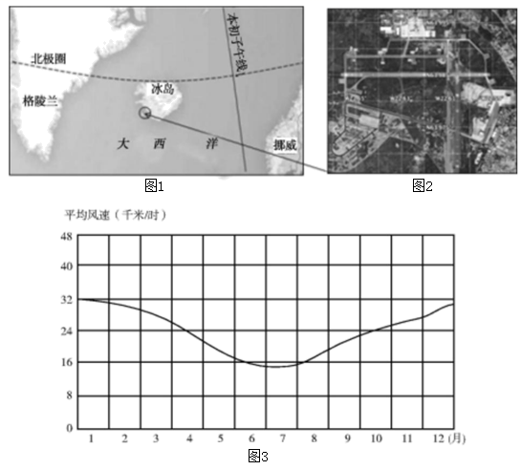

材料三 2018年3月26日，我国旬主研制的ARJ21-700飞机104架机在冰岛凯夫拉维克国际机场圆满完成了大侧风试飞工作，仅用41天。试验结果得到了中国民航局审查组的认可，填补了我国运输类飞机48千米/时以上大侧风试飞的空白，为后续民用飞机机型开展国际试飞提供了宝贵经验。

（1）分析冰岛凯夫拉维克国际机场多大风的季节及原因。

（2）通常飞机大侧风试验技术复杂，测试周期长。分析冰岛凯夫拉维克国际机场飞机大侧风试验平均周期较短的原因。

（3）此前，ARJ21-70。飞机大侧风试验在我国西北地区进行，历时4年，但并未达到预期效果，推测其原因。

【答案】（1）季节：冬春。原因：冰岛位于大西洋上，四面环海，受海洋影响明显；冬春季节该地与低纬度地区气压差增大，风力加大；受冰岛低压影响，该地常有锋面系统经过，大风天气多。

（2）原因：气象条件好（大风天数多，风向多变）；垂直跑道，可适应不同风向的测试,测试效率高；基础设施完善等。

（3）原因：大风日数较冰岛短，只有春季的三四月份适合做大侧风试验；西北地区多沙尘天气，不利于飞机飞行；多定向风，机场跑道走向单一，测试效率低；地面基础设施相对落后等。

【解析】（1）由冰岛各月风速分布图可知该地冬春季节多大风。冰岛地处高纬度地区，冬春季节极地与中低纬度地区的气压差较大，导致该地冬春季节的风力较大；且冬春季节冰岛作为低压中心，常会有锋面系统经过，大风天气多等；冰岛四面环海，摩擦力小，风力大。

（2）可结合材料信息从气象条件、独特的跑道设计、配套设施、地表环境等方面分析原因。气象条件：风力大，大风日数多，且风向多变。独特的跑道设计：独有两条垂直沥青跑道。配套设施：机场机坪、机库等地面保障设备完善。地表环境：机场周边地表被苔葬覆盖，环境较好。

（3）我国西北地区与冰岛存在较大的自然及人文条件的差异，题目强调试验周期长、未达到预期效果，主要的自然原因是我国西北地区大风日数较冰岛少，只有春季的三四月份适合做大侧风试验。同时春季又是我国西北地区风沙肆虐的季节，会对飞机飞行安全产生较大威胁。我国西北地区的社会经济条件也不利于此项试验的进行，如机场的基础设施相对落后，机场跑道走向单一，测试效率低等。

（二）选考题：共10分。请考生从2道题中任选一题作答。如果多做，则按所做的第一题计分。

20．**（2021·湖南长沙市·雅礼中学高三月考）**（地理―选修3：旅游地理）

日本鸟取县北荣町是《名侦探柯南》作者青山刚昌的出生地，位于本州岛中西部，是一个传统农业小镇，旅游资源匮乏。1997年，当地决定打造以动漫旅游为特色的柯南小镇。在过去的20多年里，当地旅游业曾一度陷入困境，但当地坚持特色，探索发展了“动漫IP＋文旅小镇”的情景旅游模式，利用动漫IP（指知识产权）打造旅游景观、创设体验活动、开发衍生产品，终获成功，取得巨大效益。

分析“动漫IP＋文旅小镇”情景旅游模式对促进当地旅游业走出困境的作用。

【答案】利用动漫IP的形象打造特色旅游资源；挖掘动漫IP的故事性、创造性，丰富了旅游活动项目，增加了游客的参与度和体验度，增加了游客停留的时间和增强了重游率；以衍生产品的销售，扩大了旅游宣传，强化了旅游品牌，且有充足的资金维护旅游基础设施。

【解析】由材料可知，日本鸟取县北荣町曾经依靠《名侦探柯南》发展动漫旅游，由于旅游资源匮乏且单一，开发程度较低，导致当地旅游业一度陷入困境，但是当地坚持特色，利用知识产权打造旅游景观，说明在坚持动漫旅游特色的前提下，又进行了旅游资源的开发，丰富了旅游活动项目。同时，创设体验活动、开发衍生产品，使得游客可以参与的旅游项目更加丰富，从而使得参观和停留时间延长，相关产品的销售，起到了强化宣传的作用，从而使得该地旅游业走出了困境。

21．**（2020·湖南高三联合体12月月考）**阅读图文材料，完成下列要求。

某寺庙地处亚热带季风气候区，地质条件不稳定。该寺庙在改扩建工程中，建筑垃圾被随意堆放在寺庙周边，存在较大的环境风险。下图示意该寺庙周边地形。

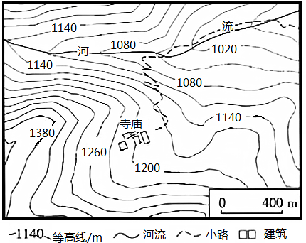

分析该寺庙改扩建工程建筑垃圾随意堆放产生的环境风险，并提出合理建议。

【答案】环境风险:建筑垃圾随意堆放,破坏地表植被、土壤;地处季风区,降雨集中,垃圾可能随雨水漫流、下渗,造成水污染;通过流人山谷的河流,扩大污染范围;地质条件不稳定,随意堆放的固体废弃物为崩塌、滑坡、泥石流提供物质来源。

建议:及时向山下清运建筑垃圾;就地设置建筑垃圾堆放点,采取加固防护措施;对可利用部分进行回收利用,其他垃圾回填洼地。

【解析】根据材料可知，该寺庙改扩建过程中存在建筑垃圾随意堆放的现象，可能导致表土、植被被破坏，水污染加剧，地质灾害风险增大等问题。解决措施可以从及时清运、就地加固防护、回收利用等角度分析。及时向山下清运建筑垃圾，减少垃圾堆积数量。就地设置建筑垃圾堆放点，采取加固防护措施避免出现崩塌、滑坡等现象；对可利用部分进行回收利用，其他垃圾回填洼地。